ICS
CCS | 点击此处添加CCS号
13
河北省地方标准
DB 13/T XXXX—XXXX

农产品溯源信息编码和标识规范

点击此处添加标准名称的英文译名

XXXX - XX - XX发布
XXXX - XX - XX实施
河北省市场监督管理局 发布

前言
本文件按照GB/T 1.1—2020《标准化工作导则 第1部分：标准化文件的结构和起草规则》的规定起草。

本文件由河北省农业农村厅提出。
本文件由河北省信息技术标准化技术委员会归口。
本文件起草单位：石家庄国创明慧物联网科技有限公司、河钢数字技术股份有限公司、秦皇岛小马物联网科技开发有限公司、同福集团股份有限公司、河北工业职业技术大学、赞皇花果山农业开发有限公司、河北润田节水设备有限公司、河北慈航绿色农业科技开发有限公司、河北先见软件科技股份有限公司、井陉县诚合旅游开发有限公司。
本文件主要起草人：于卫平、高阳、李焕、黄辉、王守国、肖江、王玉良。

农产品溯源信息编码和标识规范
  - 范围
本文件规定了河北省农产品溯源信息的编码结构及标识要求。
本文件适用于农产品供应链中各环节活动作业的编码追溯。
  - 规范性引用文件
下列文件中的内容通过文中的规范性引用而构成本文件必不可少的条款。其中，注日期的引用文件，仅该日期对应的版本适用于本文件；不注日期的引用文件，其最新版本（包括所有的修改单）适用于本文件。
GB/T 10113-2003 分类与编码通用术语
GB/T 12905-2019 条码术语
GB/T 23704-2017 二维条码符号印制质量的检验
GB/T 27766-2011 二维条码 网格矩阵码
NY/T 3177-2018 农产品分类与代码
ISO 3166-1 Technical Corrigendum 1-2007 国家及其地区的名称代码.第1部分：国家代码.技术勘误1
ISO/IEC 15459-1-2014 信息技术 自动识别与数据采集技术 唯一标识(Information technology - Automatic identification and data capture techniques - Unique identification)
  - 术语和定义
GB/T 10113-2003界定的术语和定义适用于本文件。
代码 code
表示特定事物或概念的一个或一组字符。
[GB/T 10113-2003，定义2.2.5]
编码 coding
给事物或概念赋予代码的过程。
[GB/T 10113-2003，定义2.2.1]
追溯信息代码 agricultural product traceability type code
由阿拉伯数字来表示农产品在投入品、生产、加工、质检、仓储、运输、销售等过程中追溯信息的代码。
追溯二维码 two-dimension code of agricultural products traceability
承载农产品追溯关键信息的二维码。
  - 总体原则
    - 唯一性
对农产品从投入品、产地、种植人、生长周期、采摘加工过程、仓储运输、生产商及其联系方式等过程实施全生命周期管理，一个追溯过程对应一个代码，一个代码唯一标识一个追溯过程。
    - 可扩充性
编码应具有分层灵活、良好的兼容性、可扩展性强等特点，追溯码应留有适当的后备容量，以便适应不断扩充的需要。
  - 编码规则
    - 总则
本文件基于MA代码体系，结构为树状结构，分为三部分。第一部分为用户根，由根节点、国家代码和行政区域组成；第二部分为对象类别，由社会信用代码和产品代码组成；第三部分为用户自定义部分，由日期节点和追溯信息代码组成。第一部分、第二部分与第三部分之间以“/”符号隔开，不同层次码之间用“.”间隔。组成结构示意图见图1。
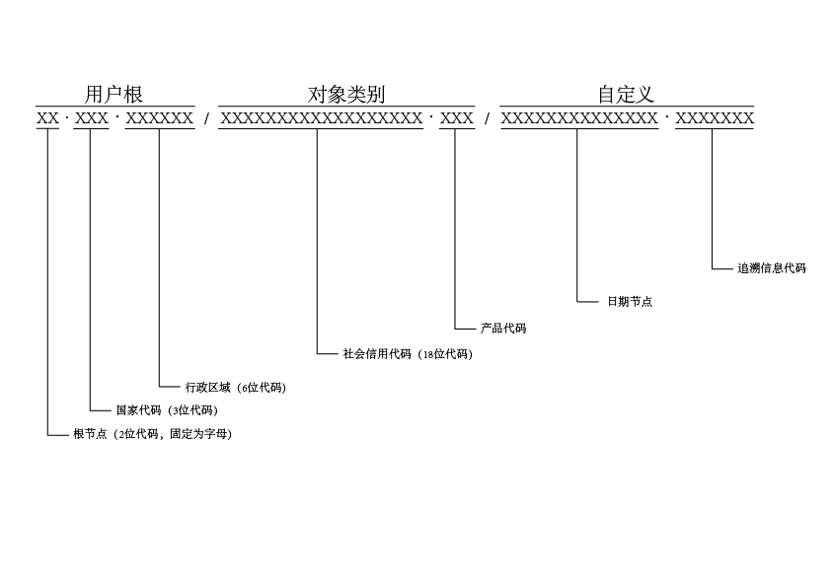
- 编码规则结构示意图
    - 编码说明
      - 用户根
由三个节点组成：根节点、国家代码和行政区域。
——根节点，即根，统一为大写字母“MA”，符合ISO/IEC 15459-2-2015信息技术唯一标识符编码标准规范；
——国家代码，采用世界各国名称代码，应符合ISO 3166-1 Technical Corrigendum 1-2007国家及其地区的名称代码.第1部分：国家代码.技术勘误1，例如：156表示中国；
——行政区域，应符合中华人民共和国行政区划代码标准规范，例如：130100表示石家庄。
      - 对象类别
由两个节点组成：社会信用代码和产品代码。
——社会信用代码，18位，由三证合一后的社会信用代码和原营业执照号码获取。
——产品代码，代码不定长，应符合NY/T 3177-2018 农产品分类与代码规范，例如：01040101表示萝卜。
      - 自定义
由两个节点组成：日期节点和农产品追溯环节代码。
——日期节点，14位代码，表示农产品全生命周期各个环节的时间节点，例如：20220620092530。
——追溯信息代码，7位代码，表示对农产品全生命周期的各个环节的追溯信息进行编码，用1234567来表示，1代表投入品追溯信息，2代表种植环节追溯信息，3代表加工环节追溯信息，4代表质量检测环节追溯信息，5代表仓储管理环节追溯信息，6代表运输环节追溯信息，7代表销售环节追溯信息。与日期节点相互对应。追溯信息代码包含的信息及编码样式见表1。
- 追溯信息码段包含信息及编码样式
追溯信息代码 | 包含的追溯信息 | 编码样式
投入品  追溯信息代码 | 应记录该农产品所需全部生产资料。例如:种子、农药、有机肥、无机肥等的数量、规格、施用时间以及作业人员等 | 1
种植环节  追溯信息代码 | 应记录该农产品种植环节中全部作业活动信息。例如：土壤信息、温度信息、水质信息、灌溉次数及时间、病虫害名称、发病时间、用药名称及剂量以及作业人员信息等 | 2
加工环节  追溯信息代码 | 应记录该农产品加工环节中全部加工过程，包括但不限于分拣、分割、分装等。例如：清洗信息、清洁消毒记录、添加物信息、生产线编号、生产日期和时间、加工过程记录以及加工人员信息等 | 3
质量检测  环节追溯信息代码 | 应记录该农产品质量检测标准、质量检测单位及质量检测报告信息 | 4
仓储管理  环节追溯信息代码 | 应记录该农产品仓库编号、出入库数量、时间、储存方式、储存品质等信息 | 5
运输环节  追溯信息代码 | 应记录该农产品运输方式、运输工具、运输司机、运输路线、运输地点、运输公司等信息 | 6
销售环节  追溯信息代码 | 应记录该农产品保质期、销售单位、交易价格等信息 | 7
  - 农产品追溯二维码标识要求
    - 码制
应支持采用市场上主流使用码制的二维码，并符合GB/T 12905的规定。
    - 尺寸
追溯二维码符号大小应根据相关码制标准、印制面积、版面设计识读装置与系统允许程度选择。若改变大小，须保持长宽的比例。
    - 分辨率
图形的分辨率不低于96DPI。
    - 质量
追溯二维码符号质量的判定，应依据GB/T 23704以及相应的码制标准进行。
包括但不限于下列情况：
- 应无脱墨、无污染、无畸变，边缘清晰，无毛发和虚晕或弯曲现象；
- 应清晰、易识别，不易因农产品搬运、碰撞摩擦等因素而损坏；
- 识读设备的选择应根据所识读二维码图形的分辨率，在分辨率、扫码属性、条码符号长度、识
码率等方面符合相关要求。
    - 信息内容
追溯信息内容应包含追溯信息代码中所记录的全部信息。

